党暖重阳情更浓 共度佳节笑语中

——苏桥镇西村社区开展敬老活动

金秋十月爽，九九话重阳。为弘扬中华民族敬老、爱老、助老传统美德，庆祝重阳节的到来，10月11日，建安区苏桥镇西村社区举办2024年光荣榜表彰暨老年人团拜会活动，建安区组织部副部长杜永江、苏桥镇党委书记赵磊、人大主席代玉民出席并向老年人送上节日祝福。

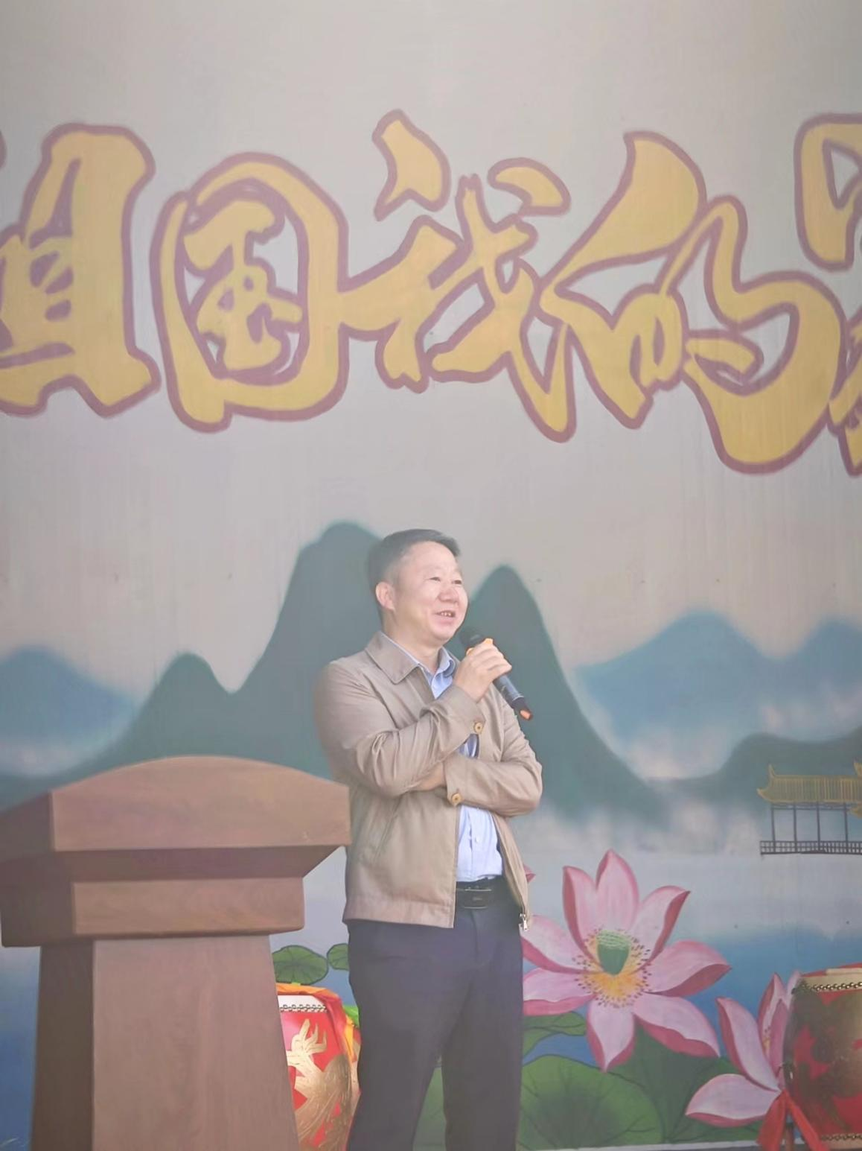

建安区杜部长发言

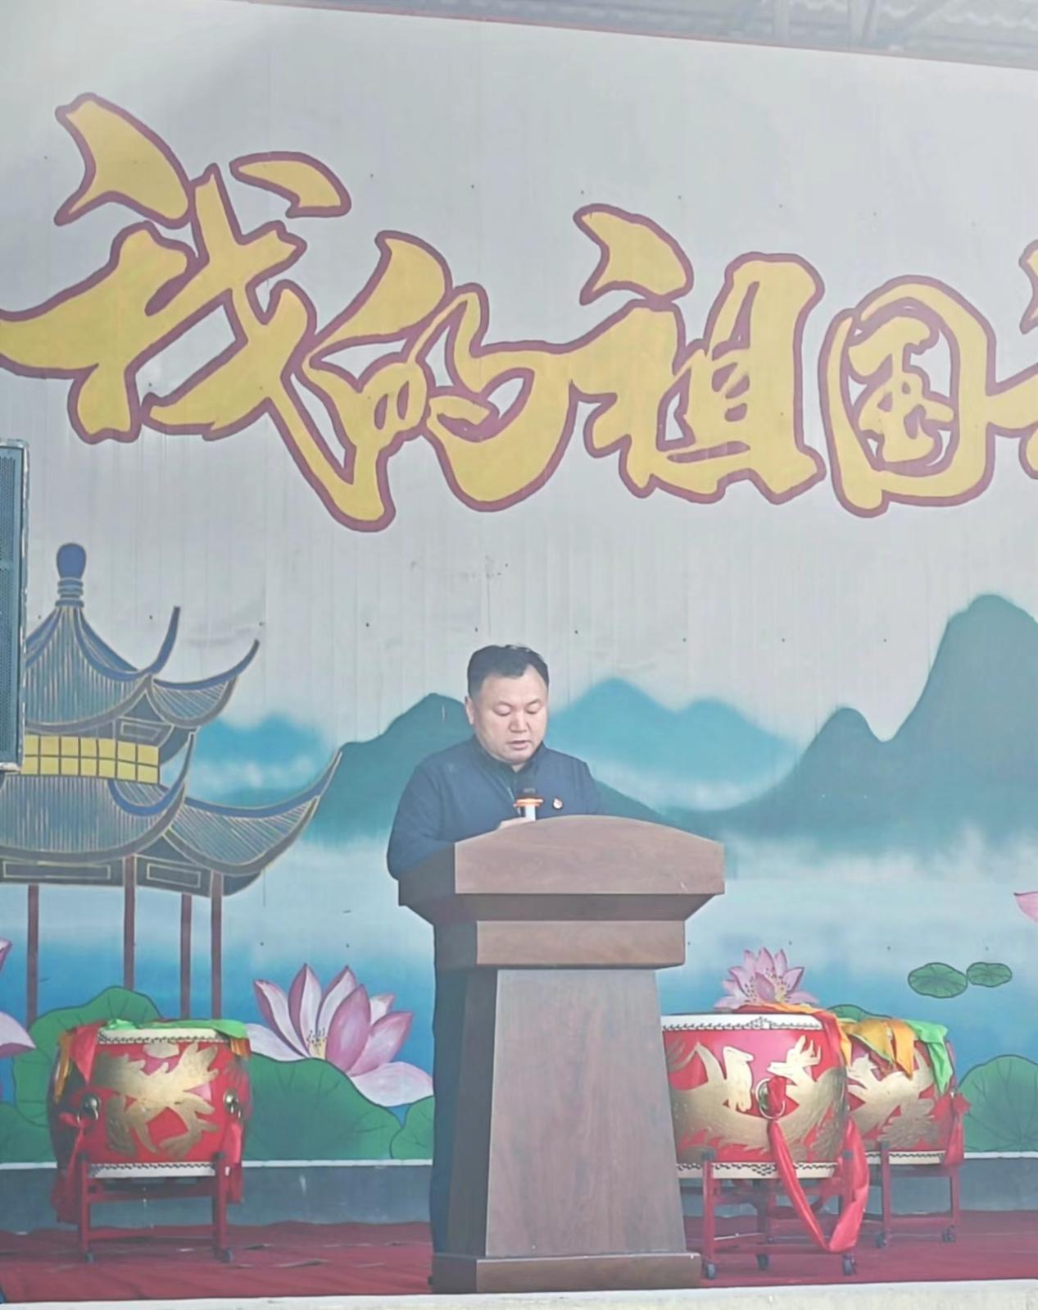

苏桥镇赵书记讲话

活动共表彰西村社区“荣誉村民”、“好婆婆”、“好媳妇”、“好妯娌”、“好公公”、“好丈夫”、“和美家庭”、“五美庭院”、“五好村民”共九项七十五人。西村社区党支部书记王俊杰为获奖家庭和个人颁奖，并鼓励社区居民以“好家风”家庭为榜样，互相学习，再接再厉，使好家风代代相传。

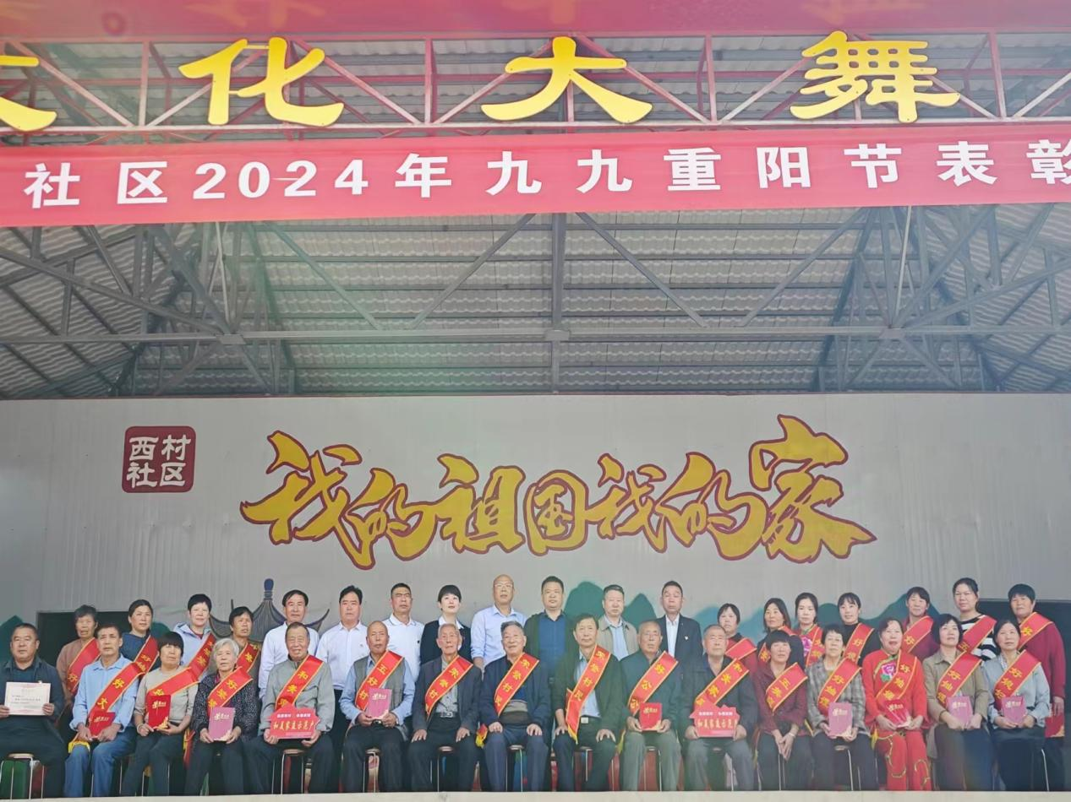

光荣榜部分获奖代表合影

西村社区文艺志愿队为参加活动的老年人带来精彩表演，舞者们踏着欢快的旋律，用灿烂的笑容为我们描绘出一幅幅幸福美满的生活画卷。舞步翩翩，不仅跳出了节日的喜庆氛围，更跳出了人民对美好生活的向往和追求！

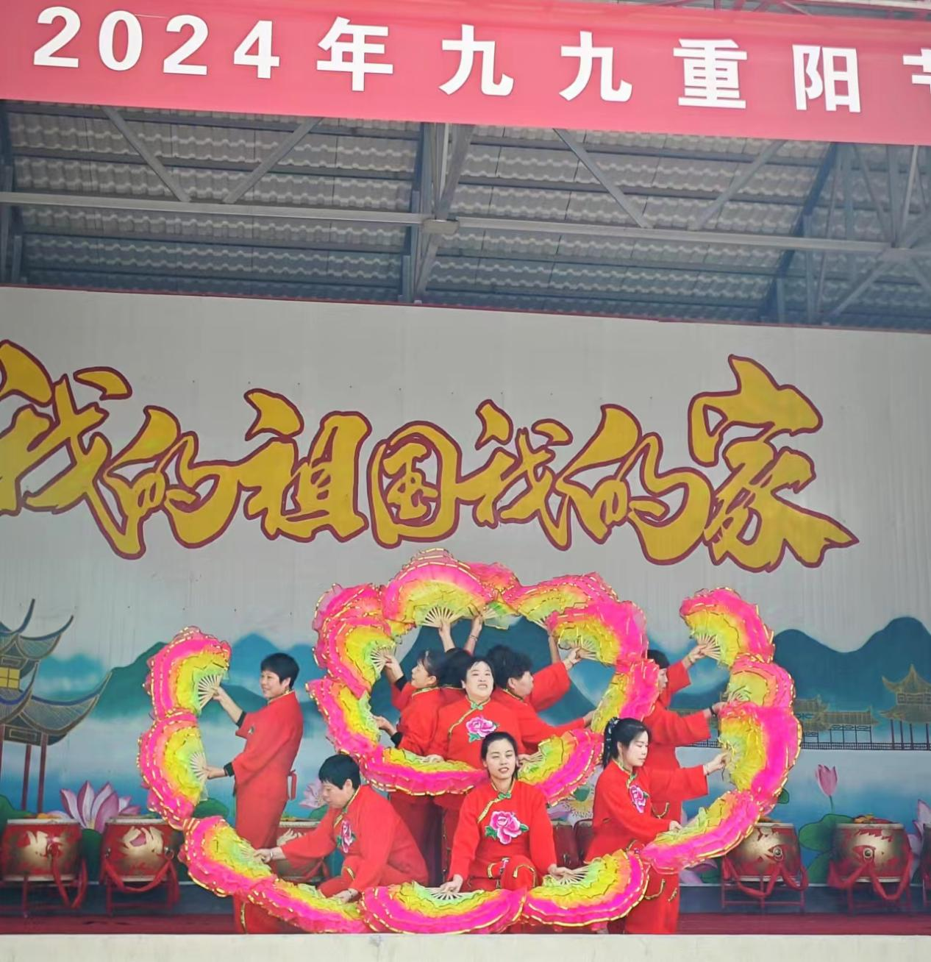

扇子舞《中国美》

文艺汇演结束后，镇人大主席代玉民同志到社区大食堂参观指导，大食堂为社区70周岁及以上老年人免费提供餐食，满足辖区居家老人便捷、舒适、优惠的用餐需求。小食堂，大民生。下一步，社区将根据大家的需求不断调整，办好居民群众满意的百姓社区食堂，同时为居民提供更加丰富多彩的便民服务举措。

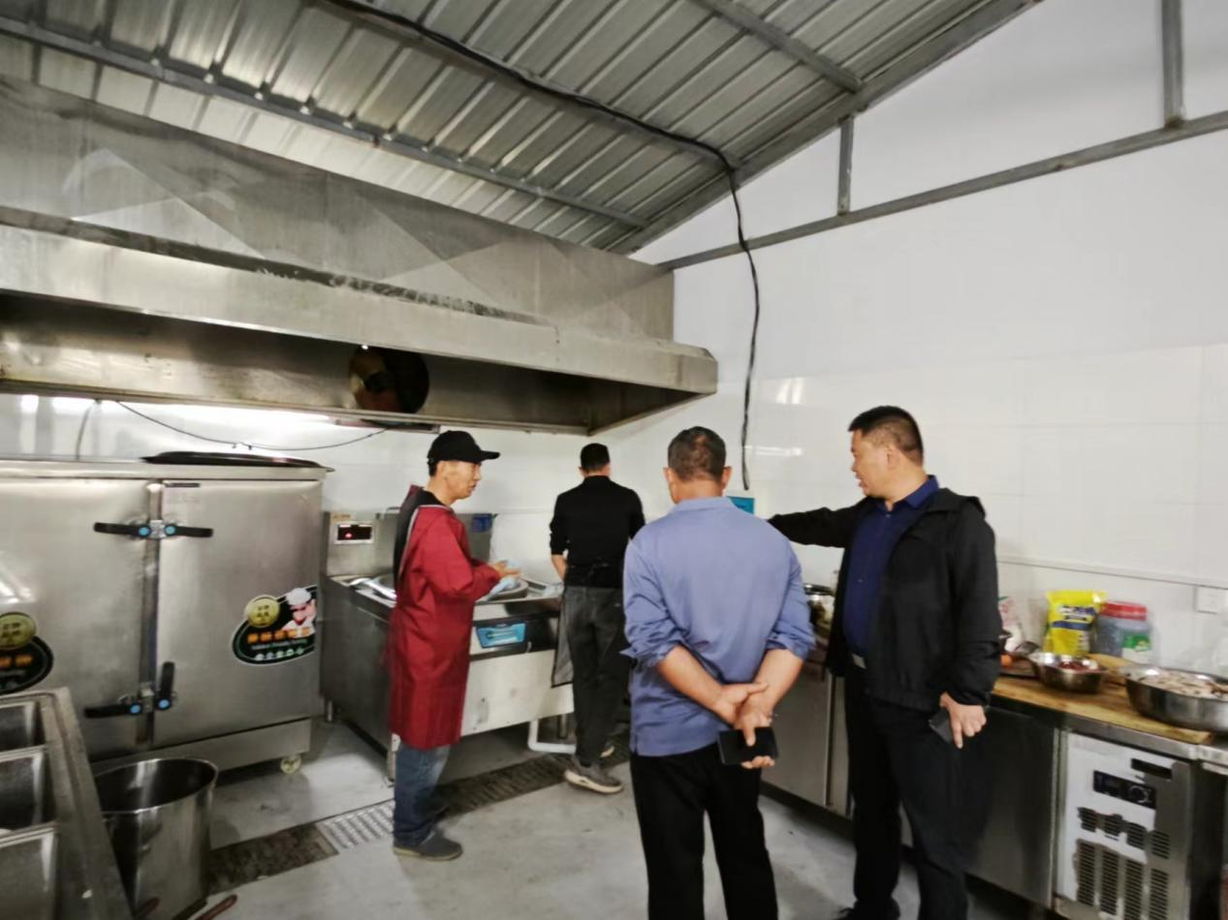

代主席参观社区食堂后厨

2024年西村社区重阳节老年人团拜会活动在欢声笑语中落下帷幕，村里老年人身戴红丝巾，喜气洋洋前往大食堂就餐。大家欢聚一堂，共叙情谊，社区支部书记王俊杰向在座的老年朋友送上诚挚祝福。通过开展老年人团拜会，社区拉近了与居民的距离，增强了敬老爱老的责任，使老年人们真正感受到了社区的温暖与归属感。

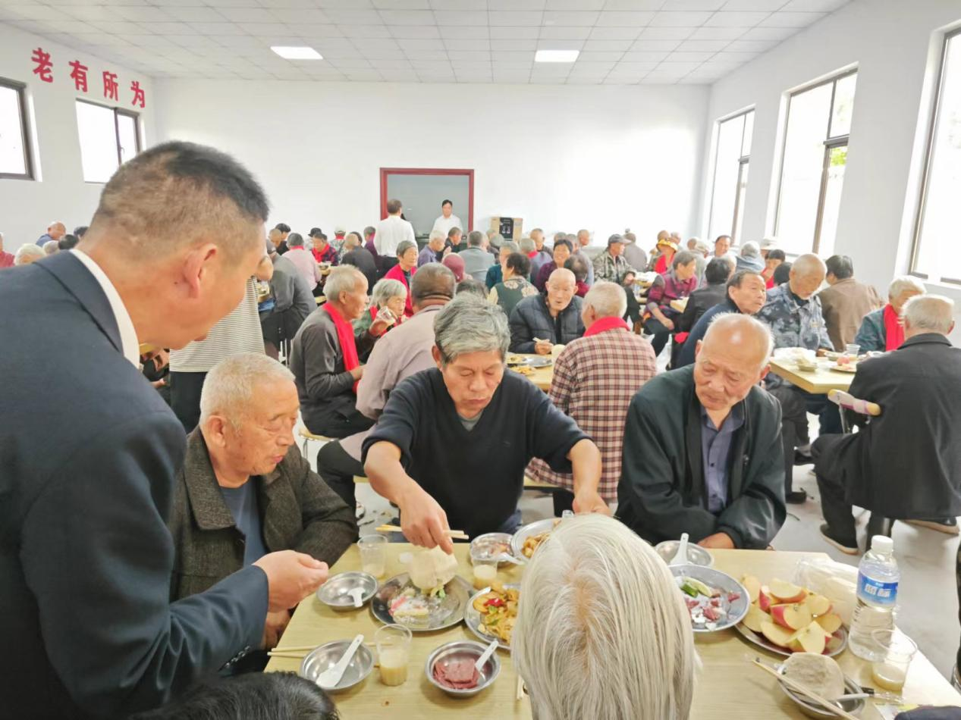

社区老年人在大食堂聚餐

岁岁年年人未老，年年重阳溢芳华。此次活动不仅弘扬了德善之风、敬老之风，更营造了“敬老、爱老、助老、孝老”的良好社会氛围。下一步，苏桥镇党委政府将以“更贴心的服务”为目标，暖民心、解民忧，努力提升辖区居民幸福指数。最后，祝愿每一位银龄朋友健康长寿，幸福快乐！